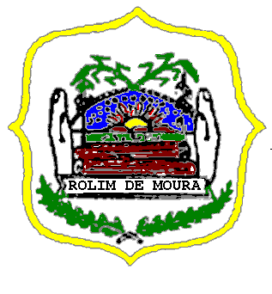
ESTADO DE RONDÔNIA
PODER LEGISLATIVO
CÂMARA MUNICIPAL DE ROLIM DE MOURA

INDICAÇÃO Nº. 014/CMRM
ANO: 2025
AUTOR/Vereador: EDILSON DOS SANTOS
PARTIDO: PL

Assunto: Indicar ao Excelentíssimo Senhor ALDAIR JÚLIO PEREIRA, Prefeito Municipal, que junto a Secretaria Municipal de Obras, Instalações e Serviços Públicos, através da Coordenadoria Municipal de Trânsito (COMTRAN), seja providenciado serviços de implantação de Lombada (Quebra-molas) na Avenida Fortaleza, nas proximidades do nº: 4914 centro.
O movimento intenso de pessoas, especialmente em horários de pico, devido à proximidade do supermercado, aumenta consideravelmente o risco de acidentes, tanto para os pedestres que transitam pelas calçadas quanto para os motoristas que acessam o estacionamento. A ausência de dispositivos de redução de velocidade nesta área tem gerado situações de perigo, com condutores frequentemente excedendo a velocidade permitida, o que contribui para a insegurança de todos os envolvidos.
A instalação de lombada (quebra-molas) contribuiria significativamente para a diminuição da velocidade dos veículos, proporcionando maior segurança aos pedestres que se deslocam para o supermercado e ao redor da área, além de garantir um tráfego mais controlado e organizado, prevenindo acidentes. Dessa forma, a solicitação se justifica pela necessidade de promover a segurança viária e o bem-estar da comunidade.
Excelentíssimo Senhor Presidente da Câmara Municipal de Rolim de Moura, Estado de Rondônia, Vereador IVAN VASCONCELOS e demais Edis que integram esta Casa Legislativa, conforme preceitua o Regimento Interno, após dado ciência ao Soberano Plenário, apresento, a presente Indicação a ser encaminhada ao Excelentíssimo Senhor ALDAIR JULIO PEREIRA, Prefeito Municipal de Rolim de Moura, que determine através da Secretaria Municipal de Obras, Instalações e Serviços Públicos, através do COMTRAN (Coordenadoria Municipal de Trânsito) que realize serviços de implantação de Lombada (Quebra-molas), na via acima mencionada.
Plenário “LUCIANO DE ARGOLO”, 27 de março 2025

EDILSON DOS SANTOS
Vereador/CMRM

